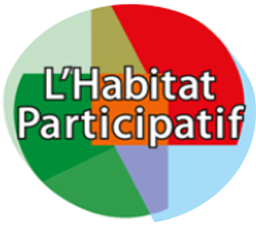 | A l’occasion des portes ouvertes européennes de l’habitat participatif 2016
Les « Castors du crêt de roc » ont le plaisir de vous inviter, le vendredi 3 juin,
à partir de 18 heures
au 31 impasse Desjoyaux

A un moment convivial marquant l’inauguration de notre habitat

